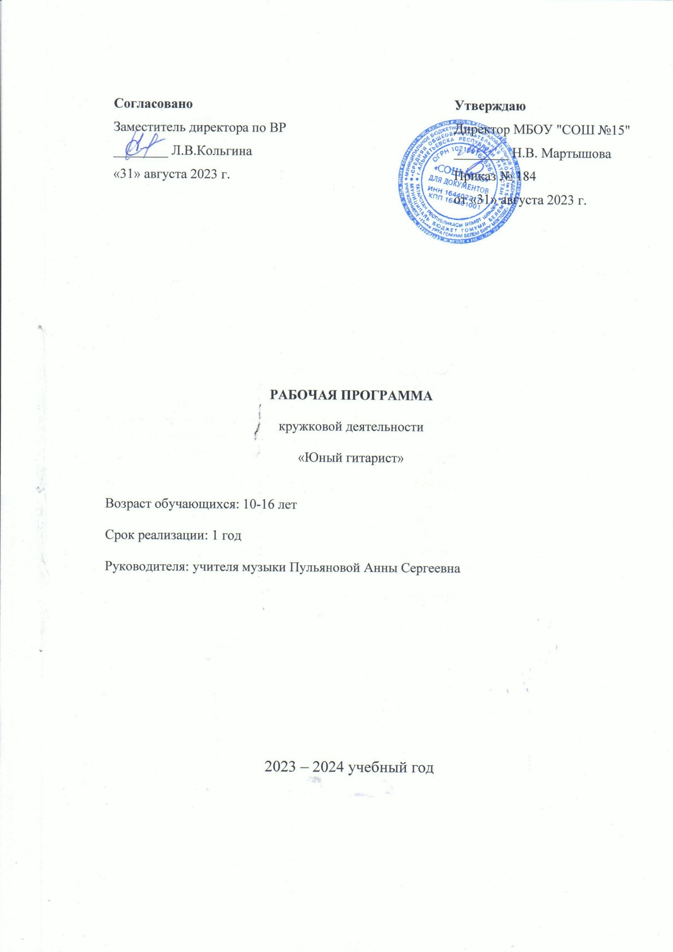

1.ПОЯСНИТЕЛЬНАЯ ЗАПИСКА

Рабочая программа кружка игры на гитаре «Юный гитарист» рассчитана для школьников младших, средних и старших классов общеобразовательных учреждений.
Программа кружка игры на гитаре составлена на основе типовой программы, разработанной Г.А.Лиричевым «Музыкальный инструмент» (гитара шестиструнная), 1988 год.
Программа направлена на обучение основам различных видов исполнения музыкальных произведений на гитаре. Программа «Юный гитарист» обеспечивает гармонию физического и интеллектуального развития детей, способствует развитию полноценной личности с развитыми творческими способностями, профессиональными умениями и человеческими качествами.
Данный кружок поможет освоить игру на шестиструнной гитаре. Начав с самых простых аккордов, мелодий и песен постепенно перейти к сложным. Освоить гитарный аккомпанемент. Учебным материалом кружка являются песни как современных, так и классических авторов.

Цели и задачи программы

Цель: создание условий для воспитания творчески развитой личности со стремлением к добру, красоте посредством занятий в кружке.
Задачи:
- Познакомить со строением и происхождением шестиструнной гитары
- Овладеть основными приемами игры на гитаре
- Уметь ставить аккорды и составлять из них мелодию
- Способствовать развитию и совершенствованию таких качеств личности как усидчивость, настойчивость, терпение, воображение, мышление, упорство, любознательность
- Формировать самостоятельность, ответственность
- Осуществление нравственного, эстетического, патриотического воспитания
- Формирование творческой, социально-активной личности, социально развивающей свои способности для успешной в дальнейшем жизнедеятельности

2.ОБЩАЯ ХАРАКТЕРИСТИКА УЧЕБНОГО КУРСА

Основой стандарта является системно-деятельный подход, который обеспечивает:
- Формирование готовности обучающихся к саморазвитию и непрерывному образованию
- Активную учебно-познавательную деятельность обучающихся
- Построение образовательного процесса с учетом индивидуальных, возрастных, психологических, физиологических особенностей и здоровья обучающихся
- Развитие навыков самообразования и самопроектирования
- Совершенствование имеющегося и приобретение нового опыта познавательной деятельности, профессионального самоопределения обучающихся
- Обеспечение профессиональной ориентации обучающихся

3.ЦЕННОСТНЫЕ ОРИЕНТИРЫ СОДЕРЖАНИЯ УЧЕБНОГО ПРЕДМЕТА

Обучение состоит из теоретической и практической частей.
Теоретическая часть включает в себя изучение видов аккордов, работу с текстом, изучение творчества отдельных композиторов, современных групп, исполнителей, знакомство с историей создания музыкальных инструментов.
Практическая часть обучает практическим приемам игра на гитаре (сольное исполнение и ансамблевое).
Музыкальную основу программы составляют произведения эстрадного гитарного репертуара, а также бардовские песни, романсы, популярные песни радио и кино. Песенный материал играет самоценную смысловую роль в освоении содержания программы.
Отбор произведений осуществляется с учетом доступности, необходимости, художественной выразительности. В течении года обучения, учащиеся знакомятся с жанром авторской песни. За год дети должны овладеть навыками игры простейшего аккомпанемента на гитаре, пения под собственный аккомпанемент или под аккомпанемент педагога.

4.ЛИЧНОСТНЫЕ, МЕТАПРЕДМЕТНЫЕ И ПРЕДМЕТНЫЕ РЕЗУЛЬТАТЫ

Требования к результатам освоения обучающимися программы «Юный гитарист»:
- Личностные, включают в себя готовность и способность обучающихся к саморазвитию, сформированность их мотивации к обучению и целенаправленной познавательной деятельности, системы значимых социальных и межличностных отношений, ценностно-смысловых установок, отражающих личностные и гражданские позиции в деятельности, правосознание, экологическую культуру, способность ставить цели и строить жизненные планы;
- Метапредметные, включают в себя освоенные обучающимися универсальные учебные действия, способность их использования в познавательной и социальной практике, организации учебного сотрудничества с педагогами и сверстниками;
- Предметные, включают в себя освоенные обучающимися приемы, умения игры на гитаре, специфические для данной предметной области, виды деятельности по получению нового знания в рамках учебного предмета, его примечанию в учебных ситуациях, владение терминологией, ключевыми понятиями, методами и приемами.

5.СОДЕРЖАНИЕ КУРСА

Основное содержание курса программы «Юный гитарист» представлено следующими содержательными линиями: «Табулаторная система, ее особенности»; «Авторская и бардовская песня, прошлое и настоящее»; «Классика бардовской и авторской песни»; «Современные авторы исполнители и творческие коллективы».
«Табулаторная система, ее особенности»- знакомство с инструментом, история возникновения инструмента, изучение табулаторной системы и применение ее в игре на гитаре. Изучение аккордов, приемов аккомпанемента. Постановка игрового аппарата.
«Авторская и бардовская песни, прошлое и настоящее»- знакомство с историей авторской, бардовской песен, шедевры данного вида творчества.
«Классики бардовской и авторской песни»- знакомство с великими представителями авторской и бардовской песни, разучивание и исполнение песен бардов.
«Современные авторы исполнители и творческие коллективы»- знакомство с представителями современной авторской и бардовской песни, и творческими коллективами, разучивание и исполнение песен.

№ Урока | Тема урока | Дата проведения
Табулаторная система, ее особенности
1 | Знакомство с инструментом. История возникновения гитары
2 | Постановка правой руки и левой руки
3 | Аккомпанемент (бас аккорд) Аккорд Am, Dm, Em
4 | Аккорд Am, Dm, Em
5 | Аккомпанемент перебор (четверка, шестерка)
6 | Аккорд C, A7, G
7 | Аккорд C, A7, G
8 | Аккорд D, E7, H7
9 | Аккорд D, E7, H7
10 | Аккомпанемент (простой «бой», сложный «бой»)
11 | Аккомпанемент перебор (восьмерка)
12 | Аккорды с баре
13 | Баре Cdur, Gdur, Fdur
14 | Сочетание разных видов аккомпанемента
Авторская и бардовская песня, прошлое и настоящее
15 | Разбор и разучивание песен по выбору
16 | Разбор и разучивание песен по выбору
17 | Разбор и разучивание песен по выбору
18 | Разбор и разучивание песен по выбору
19 | Разбор и разучивание песен по выбору
20 | Разбор и разучивание песен по выбору
Классика бардовской и авторской песни
21 | Разбор и разучивание песен по выбору
22 | Разбор и разучивание песен по выбору
23 | Разбор и разучивание песен по выбору
24 | Разбор и разучивание песен по выбору
25 | Разбор и разучивание песен по выбору
26 | Разбор и разучивание песен по выбору
27 | Разбор и разучивание песен по выбору
28 | Разбор и разучивание песен по выбору
Современные авторы исполнители и творческие коллективы
29 | Разбор и разучивание песен по выбору
30 | Разбор и разучивание песен по выбору
31 | Разбор и разучивание песен по выбору
32 | Разбор и разучивание песен по выбору
33 | Разбор и разучивание песен по выбору
34 | Разбор и разучивание песен по выбору
35 | Разбор и разучивание песен по выбору
36 | Разбор и разучивание песен по выбору
37 | Разбор и разучивание песен по выбору

6.СПИСКИ РЕКОМЕНДУЕМОЙ НОТНОЙ И МЕТОДИЧЕСКОЙ
ЛИТЕРАТУРЫ:

Учебно-методическая литература:
1. Агафошин П.С. Школа игры на шестиструнной гитаре.- М., Музыка,
2007
2. Гитман А. Донотный период в начальном обучении гитаристов. - М.,
Престо, 2003
3. Гитман А. Начальное обучение на шестиструнной гитаре. - М., Престо,
1995, 1999, 2002
4. Иванов-Крамской А. Школа игры на шестиструнной гитаре.- Ростовна-Дону, Феникс, 2013
5. Каркасси М. Школа игры на шестиструнной гитаре. - М., 1964-2009
6. Кирьянов Н. Искусство игры на классической шестиструнной гитаре.
Часть 1. - М., Торопов, 2002
7. Пухоль Э. Школа игры на шестиструнной гитаре. - М., 1977 - 2009
8. Jirmal J. Škola hri na kytaru pro začátečníky. - Praha, 1988

Методическая литература:
1. Ашер Т. Звук и его тоновые оттенки. // Гитаристъ.-1993: №1. С. 15-17
2. Гитман А. Гитара и музыкальная грамота. - М., Престо, 2002
3. Домогацкий В. Семь ступеней мастерства: вопросы гитарной техники.
М., Классика-XXI, 2004
4. Как научить играть на гитаре. Сост. В. Кузнецов. - М., Классика-XXI,
2006, 2010
5. Классическая гитара: современное исполнительство и преподавание.
Материалы I-VII Междунар. науч.-практ. конференций. Тамбов, 2005-2012
6. Кузнецов В. К вопросу о гитарной аппликатуре. // Проблемы
содержания и методики учебного процесса в музыкальном колледже и вузе:
Труды МГИМ им. А. Шнитке, вып.3. М., 2001
7. Кузнецов В. Основы звукоизвлечения и игры в позиции на
классической гитаре. // Музыкальное исполнительство на народных
инструментах. Вопросы обучения и воспитания: Труды МГИМ им. А.
Шнитке,
вып.7. М., 2003
8. Кузнецов В. Подготовительный период обучения на классической
гитаре. // Современные проблемы музыкального образования: Труды МГИМ
им. А. Шнитке, вып.8. М., 2004
9. Михайленко Н. Методика преподавания на шестиструнной гитаре.
Киев, Музична Украина, 2003
10. Петропавловский А. Гитара в камерном ансамбле. Автореферат
диссертации на соск. уч. степени канд. искусствоведения. Специальность
17.00.02. Нижний Новгород, 2007
11. Титов Е. Приемы игры на гитаре: от теории к практике. М.,
Композитор, 2005

Нотная литература:
1. Агуадо Д. Этюды для шестиструнной гитары / Ред. Х. Ортеги. - М.,
1979
2. Барриос А. Произведения для шестиструнной гитары / Сост. В.
Максименко.- М., 1989
3. Бах И.С. Сборник пьес для шестиструнной гитары / Сост. и обр. П.
Исаков. - М.- Л., Государственное музыкальное издательство, 1934
4. Брауэр Л. Произведения для шестиструнной гитары / Сост. В.
Максименко. - М., Музыка, 1986
5. Вила-Лобос Э. Прелюдии для шестиструнной гитары. - М., Музыка,
1984
6. Вила-Лобос Э. Произведения для шестиструнной гитары / Сост.
В.Максименко. - М., Музыка, 1984, 1988
7. Восемь пьес для шестиструнной гитары / Аранж. А.ИвановаКрамского. - М.- Л., Государственное музыкальное издательство,1946
8. Золотая библиотека педагогического репертуара. Нотная папка
гитариста №3 / Сост. В.Кузнецов. - М., Дека-ВС, 2004
9. Иванов-Крамской А. Пьесы для шестиструнной гитары. - М.-Л.,
Государственное музыкальное издательство, 1947
10. Из репертуара А. Иванова-Крамского: Произведения для
шестиструнной гитары. / Сост. Н. Иванова-Крамская. - М., Музыка, 1983
11. Карулли Ф. Избранные произведения для шестиструнной гитары /
Сост. И. Поликарпов. - М., Музыка, 1972
12. Классические этюды для шестиструнной гитары. Часть I / Сост. и ред.
А. Гитмана. - М., Престо, 1997
13. Концерт в музыкальной школе: Шестиструнная гитара. Вып. 1/ Сост.
А. Гитман. - М., Престо,1998
14. Концерт в музыкальной школе: Шестиструнная гитара. Вып. 2/ Сост.
А. Гитман. - М., Престо, 2002
15. Морено-Торроба Ф. Произведения для шестиструнной гитары / Сост.
Е. Ларичев. - М., Музыка, 1981, 1984
16. От Ренессанса до наших дней: Для шестиструнной гитары. Вып.1 /
Сост. и ред. И. Пермяков. - Л., Музыка, 1987
17. От Ренессанса до наших дней: Для шестиструнной гитары. Вып.2 /
Сост. и ред. И. Пермяков. - Л., Музыка, 1989
18. От Ренессанса до наших дней: Для шестиструнной гитары. Вып.3 /
Сост. и ред. И. Пермяков. - Л., Музыка, 1992
19. Педагогический репертуар гитариста. Вып.1. Для 4 класса ДМШ /
Сост. А. Иванов-Крамской. - М., Музыка, 1966
20. Педагогический репертуар гитариста. Вып.2. Для 5 класса ДМШ /
Сост. П. Вещицкий. - М., Музыка, 1967
21. Педагогический репертуар гитариста. Вып.5. / Сост. А. ИвановКрамской. - М., Музыка, 1969
22. Педагогический репертуар гитариста. Младшие классы ДМШ: Пьесы,
упражнения, ансамбли для шестиструнной гитары. Вып. 1 / Сост. А. Гитман.
М., Престо, 2005.
23. Педагогический репертуар гитариста. Средние и старшие классы
ДМШ: Пьесы и этюды для шестиструнной гитары. Вып. 1 / Сост. А. Гитман.
М., Престо, 1999, 2004
24. Педагогический репертуар: Пьесы для шестиструнной гитары. Вып.1 /
Сост. Я. Ковалевская и Е. Рябоконь. - Л., Музыка,1970
25. Педагогический репертуар: Пьесы для шестиструнной гитары. Вып.2 /
Сост. Я. Ковалевская и Е. Рябоконь. - Л., Музыка, 1971
26. Педагогический репертуар: Пьесы для шестиструнной гитары. Вып.3 /
Сост. Я. Ковалевская и Е. Рябоконь. - Л., Музыка, 1977
27. Педагогический репертуар: Сборник этюдов для шестиструнной
гитары / Сост. Я. Ковалевская и Е. Рябоконь. - Л., Музыка, 1973
28. Популярные пьесы и этюды для шестиструнной гитары. Репертуар
музыкальных школ. Вып.1/ Сост. А.Гитман. - М., Престо, 2011
29. Произведения для шестиструнной гитары. Ступени к мастерству.
Вып. 1/ Сост. В. Кузнецов. - М., Владос, 2005
30. Произведения для шестиструнной гитары. Ступени к мастерству.
Вып. 2/ Сост. В. Кузнецов. - М., Владос, 2005
31. Пьесы для шестиструнной гитары. / Сост. К. Хрусталев. - М.- Л.,
Государственное музыкальное издательство, 1948
32. Репертуар гитариста: Избранные пьесы для шестиструнной гитары. /
Сост. П. Агафошин. Серия I -II. Альбомы 1 - 7. - М., 1930,1931
33. Санс Г. Пять сюит / Ред. Х. Ортеги.- М.,1979
34. Сборник избранных пьес для шестиструнной гитары / Ред. П.
Агафошин. - М.- Л., Государственное музыкальное издательство,1939
35. Сборник избранных пьес для шестиструнной гитары / Под ред. П.
Агафошина. - М., Государственное музыкальное издательство, 1932
36. Сборник классических этюдов для шестиструнной гитары в 3-х частях
/ Сост. В. Яшнев. - Л., Государственное музыкальное издательство, 1934,
1935
37. Сборник легких пьес для шестиструнной гитары / Перелож. П.
Агафошина. - М.- Л., Государственное музыкальное издательство, 1939
38. Сборник пьес для шестиструнной гитары / Сост. Е. Рябоконь и И.
Клименков. - Л., Музгиз, 1962
39. Сборник пьес для шестиструнной гитары. Альбом 8 / Под ред. П.
Агафошина. - М., Государственное музыкальное издательство, 1933
40. Сор Ф. 20 этюдов для шестиструнной гитары./ Ред. А. Сеговии. - М.,
ГИД, 1997
41. Сор Ф. 20 этюдов для шестиструнной гитары./ Сост. Я. Ковалевская и
Е. Рябоконь. - Л., Музыка, 1975
42. Старинная музыка: Для шестиструнной гитары / Сост. И. Поликарпов.
- М., Советский композитор, 1971
43. Таррега Ф. Избранные произведения для шестиструнной гитары /
Сост. Е. Ларичев. - М., Музыка, 1983
44. Хрестоматия гитариста. (Шестиструнная гитара): 1-2 кл. детских
музыкальных школ. Вып.1 / Сост. А. Иванов-Крамской. - М., Музыка, 1971,
1976

